LA INTELIGENCIA ARTIFICIAL GENERATIVA COMO CATALIZADOR DEL APRENDIZAJE AUTÓNOMO EN ESTUDIANTES DE PREGRADO DE LA UNAD: PERSPECTIVAS Y PROPUESTA EDUCATIVA
GENERATIVE ARTIFICIAL INTELLIGENCE AS A CATALYST FOR AUTONOMOUS LEARNING IN UNDERGRADUATE STUDENTS AT UNAD: PERSPECTIVES AND EDUCATIONAL PROPOSAL
Luis Felipe Rios Delgado
Ingeniero Industrial, Ingeniero Ambiental, Especialista en Educación Superior a Distancia, Especialización en Gestión de Proyectos, Magister en Gerencia de Proyectos, Doctorando en Educación. Universidad Nacional Abierta y A Distancia – UNAD – Colombia.
ORCID https://orcid.org/0000-0001-8312-2588
luis.rios@unad.edu.co
Dany Rachit Garrido Raad
Ingeniero Industrial, Administrador en Salud Ocupacional, Especialista en Gerencia de Proyectos, Especialista en Docencia Universitaria, Magister en Educación, Magister en Prevención de Riesgos Laborales, Doctorando en Educación. Universidad Nacional Abierta y A Distancia – UNAD – Colombia.
ORCID https://orcid.org/0000-0002-9135-9507
dany.garrido@unad.edu.co

RESUMEN.
Este working paper examina el papel emergente de la Inteligencia Artificial Generativa (GAI) como catalizador del aprendizaje autónomo en estudiantes de pregrado de la Universidad Nacional Abierta y a Distancia (UNAD), en un entorno educativo caracterizado por la virtualidad y la necesidad creciente de autogestión, la GAI ofrece oportunidades significativas para personalizar la enseñanza, fomentar la autorregulación y apoyar procesos formativos flexibles, a través de una revisión sistemática de antecedentes, teorías educativas y experiencias recientes, se plantea una propuesta educativa centrada en el uso ético, formativo y estratégico de herramientas como ChatGPT para mejorar la autonomía estudiantil. El marco teórico se basa en el conectivismo, el constructivismo social y la metacognición, abordando la GAI como un recurso que puede actuar como tutor personalizado dentro de entornos virtuales, la propuesta metodológica incluye una investigación mixta con encuestas, entrevistas y una intervención pedagógica para evaluar el impacto en variables como la autorregulación, la motivación intrínseca y el rendimiento académico; asimismo, se discuten riesgos como la dependencia tecnológica y la brecha digital, enfatizando la necesidad de formación docente y marcos éticos, la estrategia educativa sugerida integra la GAI en actividades reflexivas, autoevaluativas y colaborativas, promoviendo un aprendizaje más significativo, crítico y sostenible, se concluye que la GAI, bien implementada, no sustituye al docente, sino que amplifica su rol como mediador y guía del proceso educativo, esta visión posiciona a la UNAD como un escenario ideal para liderar innovaciones pedagógicas inclusivas, contextualizadas y tecnológicamente pertinentes, finalmente, se destaca que el aprendizaje autónomo mediado por tecnologías no es una meta aislada, sino un camino hacia la consolidación de competencias clave para la educación a lo largo de la vida, el desarrollo de habilidades metacognitivas, el pensamiento crítico y la capacidad de adaptación se convierten en pilares del perfil del estudiante universitario contemporáneo; además, la inclusión de la GAI como recurso transversal promueve nuevas formas de interacción educativa que enriquecen el proceso formativo, se hace un llamado a las instituciones a repensar sus modelos pedagógicos y a fortalecer las competencias digitales de toda la comunidad educativa.
Palabras Clave.
aprendizaje autónomo; inteligencia artificial generativa; educación virtual; autorregulación; tecnologías educativas.
ABSTRACT.
This working paper examines the emerging role of Generative Artificial Intelligence (GAI) as a catalyst for autonomous learning among undergraduate students at the National Open and Distance University (UNAD). In an educational environment characterized by virtuality and an increasing need for self-management, GAI offers significant opportunities to personalize teaching, foster self-regulation, and support flexible learning processes. Through a systematic review of background studies, educational theories, and recent experiences, this paper proposes an educational strategy centered on the ethical, formative, and strategic use of tools such as ChatGPT to enhance student autonomy. The theoretical framework draws on connectivism, social constructivism, and metacognition, addressing GAI as a resource that can serve as a personalized tutor within virtual environments. The proposed methodology includes a mixed-methods approach involving surveys, interviews, and a pedagogical intervention to assess the impact on variables such as self-regulation, intrinsic motivation, and academic performance. Furthermore, it discusses risks such as technological dependence and the digital divide, emphasizing the need for teacher training and ethical frameworks. The proposed educational strategy integrates GAI into reflective, self-assessment, and collaborative activities, promoting more meaningful, critical, and sustainable learning. It concludes that, when properly implemented, GAI does not replace the teacher but amplifies their role as a mediator and guide in the educational process. This perspective positions UNAD as an ideal setting for leading inclusive, contextualized, and technologically relevant pedagogical innovations. Finally, the paper highlights that technology-mediated autonomous learning is not an isolated goal but a path toward developing key lifelong learning competencies. The development of metacognitive skills, critical thinking, and adaptability become pillars of the contemporary university student profile. Moreover, the integration of GAI as a transversal resource fosters new forms of educational interaction that enrich the learning process. Institutions are called upon to rethink their pedagogical models and strengthen the digital competencies of the entire educational community.
Keywords.
autonomous learning; generative artificial intelligence; virtual education; self-regulation; educational technologies.
INTRODUCCIÓN.
En el escenario de la educación superior contemporánea, la convergencia entre tecnología educativa y autonomía del aprendizaje constituye un eje transformador, la GAI particularmente en contextos virtuales y a distancia, ofrece nuevas oportunidades para personalizar la enseñanza, mejorar la retroalimentación y fomentar procesos de autorregulación en los estudiantes, esta propuesta explora cómo la enseñanza del uso ético y estratégico de la GAI puede fortalecer el aprendizaje autónomo en estudiantes universitarios de la UNAD, integrando referentes teóricos, evidencia empírica y una propuesta pedagógica innovadora.
La GAI permite generar contenido textual, visual y de programación, transformando el acceso al conocimiento en entornos educativos (García-Peñalvo & Vázquez-Ingelmo, 2023), su uso en plataformas como ChatGPT mejora la retroalimentación y la personalización del aprendizaje, no basta con integrarla: se requiere rediseñar las estrategias didácticas para aprovechar su potencial pedagógico; Buil et al. (2024) afirma que el impacto depende del uso ético y crítico de la tecnología, la GAI debe contextualizarse pedagógicamente, solo así se potencia su valor como mediadora educativa.
El aprendizaje autónomo implica planificación, ejecución y evaluación del proceso educativo por parte del estudiante (Córdova Esparza et a., 2024); en entornos virtuales, estas competencias son vitales para sostener la motivación y el rendimiento, la GAI puede apoyar mediante simulaciones, sugerencias de estudio y generación de contenido adaptado, Solórzano-Mendoza (2017) destaca que la autonomía requiere reflexión y estrategia, por tanto, la tecnología debe ser aliada, no sustituta, su uso debe integrarse en prácticas formativas guiadas.
Desde el enfoque constructivista, el conocimiento se construye en interacción social y mediante herramientas culturales (Vygotsky, 1962). En este marco, la GAI funciona como mediadora del aprendizaje en entornos virtuales, su capacidad de ofrecer múltiples explicaciones promueve la comprensión activa; Flavell (1979) vincula esta mediación con el desarrollo de la metacognición, es clave que el docente oriente su uso reflexivo, así, se fortalece el control consciente del propio aprendizaje.
El conectivismo sostiene que el aprendizaje ocurre mediante redes de información y nodos conectados (Siemens, 2014); en este ecosistema, la GAI actúa como nodo inteligente para explorar y reorganizar saberes, sin embargo, se requiere pensamiento crítico para evaluar sus respuestas. Downes (2005) resalta la necesidad de alfabetización digital para un uso consciente, por tanto, el estudiante debe saber interactuar y cuestionar, solo así se evita la dependencia acrítica.
Según Ausubel (1968), el nuevo aprendizaje debe relacionarse con saberes previos del estudiante, la GAI facilita esa conexión al ofrecer contenidos adaptados y explicaciones en lenguaje natural, herramientas como ChatGPT pueden usarse para reformular conceptos y fomentar la reflexión. Granados Maguiño et al. (2023) afirman que esto mejora la motivación y comprensión, aun así, el docente debe guiar su uso, la meta es personalizar sin deshumanizar el aprendizaje.
Investigaciones recientes evidencian beneficios como mejoras en autorregulación y escritura con GAI (Acosta, 2023; Jardón Gallegos et al., 2020), sin embargo, también se advierte sobre plagio, dependencia tecnológica y pérdida de pensamiento crítico. Romeu Fontanillas et al. (2024) alerta sobre el uso sin formación ética, por ello, es urgente diseñar políticas de uso responsable, el rol docente es clave para mediar los riesgos y la tecnología requiere acompañamiento crítico.
El docente debe convertirse en facilitador y diseñador de experiencias digitales, no solo usuario (García Montero et al., 2020), la formación en competencias digitales y ética del uso de GAI es imprescindible. Romeu Fontanillas et al. (2023) enfatiza la importancia de enseñar a cuestionar los resultados generados por IA, esto previene desinformación y plagio, la docencia debe guiar el uso reflexivo de la tecnología, así se construye un entorno de aprendizaje responsable.

Figura 1
Modelo teórico del aprendizaje autónomo mediado por GAI.
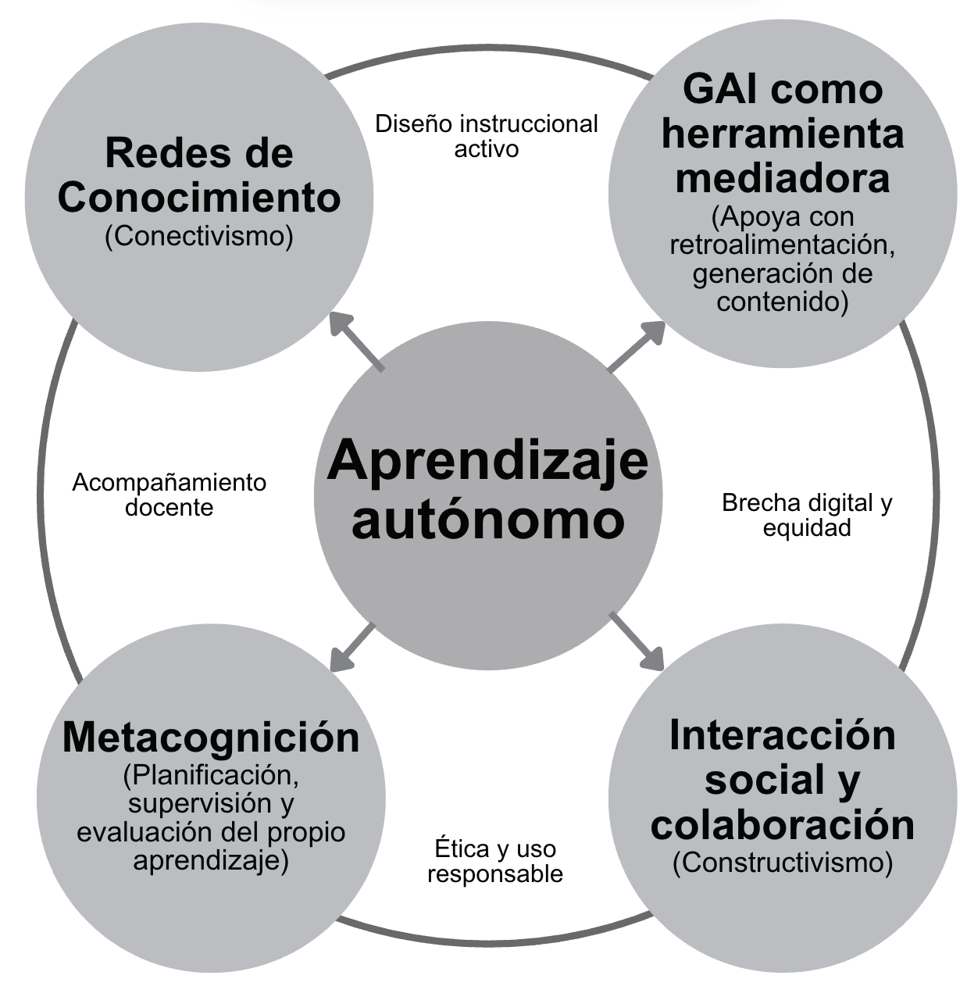
Fuente. Elaboración propia a partir de Vygotsky (1962), Flavell (1979), Siemens (2014), Downes (2005) y Gallent Torres et al. (2023).
Otro aspecto relevante es la ética en el uso de la GAI, Franganillo (2023) advierte que los estudiantes deben ser formados en el uso responsable de estas tecnologías, evitando el plagio, la suplantación de autoría y la sobredependencia, desde una mirada crítica, el uso de IA en la educación no debe neutralizar el juicio humano, es necesario que las instituciones establezcan políticas claras sobre su aplicación. Además, se debe fomentar la transparencia algorítmica y la comprensión de cómo funcionan estos sistemas, solo así se garantiza un uso consciente y formativo, la ética es el pilar transversal de toda transformación educativa.
La brecha digital es otro factor determinante, como señala la UNESCO (2024), no todos los estudiantes tienen el mismo acceso a herramientas tecnológicas, conectividad o entornos adecuados para el estudio, la GAI, si bien promete equidad en el acceso al conocimiento, puede profundizar desigualdades si no se acompaña con políticas de inclusión digital, en zonas rurales o contextos vulnerables, el uso de estas tecnologías exige estrategias institucionales robustas. capacitar docentes, brindar acceso a plataformas y facilitar la conectividad son acciones prioritarias, la equidad es condición de posibilidad para el aprendizaje autónomo mediado por GAI.
Tabla 1
Ventajas y riesgos del uso de la GAI en contextos universitarios
Ventajas del uso de GAI | Riesgos del uso de GAI
Personalización del aprendizaje según ritmo y estilo del estudiante | Dependencia tecnológica que puede debilitar habilidades de pensamiento autónomo
Retroalimentación inmediata y asistencia 24/7 | Posibilidad de plagio o suplantación de autoría en trabajos académicos
Apoyo a estudiantes con dificultades en comprensión lectora o producción escrita | Reproducción de sesgos presentes en los datos con los que fue entrenada la IA
Facilita el desarrollo de habilidades metacognitivas y autorregulación | Brechas digitales entre estudiantes con y sin acceso a conectividad o dispositivos adecuados
Estimula la creatividad y exploración de ideas en contextos colaborativos | Pérdida del sentido crítico si el estudiante no cuestiona o verifica la información generada
Acompañamiento en tareas de investigación, análisis de textos y generación de borradores | Falta de transparencia en cómo se generan las respuestas o contenidos
Nota. Elaboración propia basada en García-Peñalvo (2024), Romeu Fontanillas et al. (2024) y UNESCO (2024).
El diseño instruccional debe incorporar la GAI desde un enfoque constructivista, donde el estudiante no solo reciba contenido, sino lo transforme activamente, esta tecnología permite crear entornos donde los saberes se construyen colaborativamente (Moreno Guerrero et al., 2021). La GAI, utilizada en simulaciones, proyectos y mapas conceptuales, puede potenciar aprendizajes significativos, no obstante, requiere un marco pedagógico que preserve el pensamiento autónomo, aprender con GAI no implica delegar el aprendizaje, sino ampliarlo (Jardón Gallegos et al., 2020), la clave está en cómo se diseñan las experiencias y se promueve la interacción, en ese sentido, el rol docente sigue siendo central como mediador del conocimiento.
Las actividades con GAI deben promover la reflexión, evitando que el estudiante consuma respuestas sin procesarla, por ejemplo, se pueden generar borradores automatizados que luego sean revisados críticamente (Gallent Torres et al., 2023). Este enfoque ayuda a comprender la IA como medio y no como fin, también resultan útiles las bitácoras de aprendizaje y rúbricas autoevaluativas, el reto está en mantener la agencia del estudiante durante el proceso; según Romeu Fontanillas et al. (2023), el pensamiento crítico se cultiva cuando se analiza, compara y reconstruye la información generada por IA, solo así la tecnología se convierte en herramienta formativa.
La innovación con GAI solo es posible si los docentes están preparados para guiar procesos significativos, esto implica pasar de usuarios a diseñadores de experiencias educativas (García Montero et al., 2020). Las universidades deben ofrecer formación continua y fomentar la alfabetización digital crítica, la IA no reemplaza la pedagogía, pero sí redefine su alcance; es esencial que los docentes conozcan sus límites, alcances y posibles sesgos. Para la UNESCO (2024), formar a los formadores es el primer paso hacia una integración ética y eficaz, así se fortalece una cultura institucional de uso responsable de la tecnología.
Algunas universidades han implementado exitosamente la GAI como aliada pedagógica, en Stanford, módulos asistidos por IA aumentaron el compromiso estudiantil y la retención académica (Sotelo Montes, 2023). En Helsinki, los chatbots apoyan tutorías asincrónicas en educación superior, estas prácticas evidencian el potencial de la IA cuando se adapta al contexto y objetivos de aprendizaje. Según García Montero et al. (2020), la clave está en el diseño instruccional y no en la herramienta per se, la experiencia educativa mejora cuando se combina innovación tecnológica con visión pedagógica, por eso, copiar modelos externos sin adaptación no garantiza éxito (Garrido Raad & Rios Delgado, 2024).
La integración de la GAI exige un marco de gobernanza que garantice derechos, transparencia y equidad, las universidades deben definir normativas sobre uso, autoría, privacidad y evaluación (UNESCO, 2024), sin reglas claras, se corre el riesgo de reproducir inequidades o prácticas académicas dudosas. Además, las políticas deben ser inclusivas y considerar aspectos interculturales y lingüísticos, según Granados Maguiño et al. (2023), las instituciones que lideran en tecnología educativa también deben liderar en ética, gobernar los datos es tan importante como enseñar a interpretarlos, solo así la GAI puede consolidarse como aliada del aprendizaje.
La GAI redefine los entornos universitarios, acercando nuevas formas de construir y acceder al conocimiento, esta transformación requiere repensar las competencias esenciales del siglo XXI: creatividad, adaptabilidad y pensamiento crítico (García-Peñalvo, 2024), su incorporación debe responder a una pedagogía orientada a la acción, la colaboración y la solución de problemas. Según Buil et al. (2024), la universidad del futuro es flexible, híbrida y centrada en el estudiante, en este contexto, la GAI no sustituye, sino que amplifica las capacidades humanas, las instituciones deben liderar este cambio desde la innovación y la inclusión digital.
Esta propuesta plantea un ecosistema donde la GAI fortalece la autonomía y la metacognición, se integran actividades reflexivas, evaluación formativa y espacios de co-creación de saberes, para Moreno Guerrero et al. (2005), las metodologías activas son clave en entornos virtuales (Rios Delgado, 2024). La evaluación, centrada en procesos, debe valorar el pensamiento y no solo los productos; además, se propone la construcción de comunidades de práctica donde se comparta el uso crítico de la GAI, según Gallent Torres et al. (2023), el error y la revisión continua son pilares de una innovación auténtica, así, se avanza hacia una educación más ética y transformadora.
La GAI representa una oportunidad disruptiva para potenciar el aprendizaje autónomo en la educación superior, particularmente en entornos virtuales como el de la UNAD, lejos de reemplazar al docente, la GAI puede actuar como facilitador y catalizador de experiencias significativas, siempre que se integre con criterios éticos, pedagógicos y contextualizados. A través de un marco teórico robusto y una revisión empírica actualizada, se plantea una propuesta educativa centrada en la autorregulación, la metacognición y el pensamiento crítico, la clave está en la formación docente, la inclusión tecnológica y la co-creación de saberes, solo así se construye una universidad verdaderamente transformadora.
METODOLOGÍA.
Este estudio se desarrollará bajo un enfoque metodológico mixto, el cual permite combinar métodos cuantitativos y cualitativos para abordar fenómenos educativos complejos desde múltiples perspectivas (Creswell & Plano Clark, 2018). En el contexto del aprendizaje autónomo mediado por Inteligencia Artificial Generativa (GAI), esta elección se justifica por la necesidad de medir resultados objetivos (como niveles de autorregulación o desempeño académico), y al mismo tiempo, comprender subjetivamente las experiencias de estudiantes y docentes con el uso de estas herramientas.
Desde la vertiente cuantitativa, se contempla la aplicación de encuestas diagnósticas y rúbricas de autoevaluación, diseñadas para evaluar variables como la autonomía, la motivación intrínseca y la autorregulación del aprendizaje, estas herramientas permitirán establecer líneas base y comparar cambios tras la implementación de estrategias educativas mediadas por GAI.
En paralelo, el componente cualitativo incluirá entrevistas semiestructuradas y el uso de bitácoras reflexivas, con el propósito de explorar percepciones, resistencias, beneficios percibidos y transformaciones cognitivas asociadas al uso de GAI, esta triangulación de métodos aporta riqueza interpretativa y mejora la validez interna del estudio (Tashakkori & Teddlie, 2010).
La elección del enfoque mixto se fundamenta también en la necesidad de atender tanto la dimensión instrumental como la dimensión formativa de las tecnologías educativas (Escontrela Mao & Stojanovic Casas, 2004), de este modo, se reconoce que la experiencia con GAI no puede ser reducida a indicadores de rendimiento, sino que debe ser comprendida en su complejidad pedagógica, ética y subjetiva.
Finalmente, los instrumentos serán validados mediante juicio de expertos y se garantizará el cumplimiento de principios éticos como el consentimiento informado, el respeto por la privacidad y el uso responsable de los datos generados.
RESULTADOS.
La integración de la GAI en la educación superior representa una oportunidad para repensar las prácticas pedagógicas tradicionales y fomentar el aprendizaje autónomo, la necesidad de diseñar estrategias educativas que incorporen la GAI responde a las demandas de una sociedad digital en constante cambio, donde los estudiantes deben aprender a aprender (Buil et al., 2024). La GAI, bien implementada, puede servir como mediadora del conocimiento, facilitando la comprensión y promoviendo la reflexión, no obstante, su uso exige una planificación pedagógica intencionada, como afirman García-Peñalvo y Vázquez-Ingelmo (2023), el potencial educativo de la GAI se maximiza cuando se integra en escenarios que promuevan la autorregulación y el pensamiento crítico.
Uno de los principales aportes de la GAI es su capacidad para generar respuestas inmediatas, adaptadas al nivel del estudiante, lo que permite retroalimentaciones personalizadas y aprendizaje autodirigido, esta funcionalidad la convierte en un recurso potente para estimular la motivación y la autonomía en entornos virtuales (Gallent Torres et al., 2023). Además, al incluirse en actividades como simulaciones, análisis textual o generación de proyectos, se transforma en un catalizador de la creatividad, sin embargo, como señala Romeu Fontanillas et al. (2023), el riesgo radica en un uso superficial o instrumental de la tecnología, por ello, la integración de la GAI debe estar acompañada de una guía docente consciente y ética.
Este modelo conceptual —representado en forma de triángulo— articula los tres componentes fundamentales para una integración crítica de la inteligencia artificial generativa en educación superior:
Figura 2
Ejes de la estrategia pedagógica con GAI
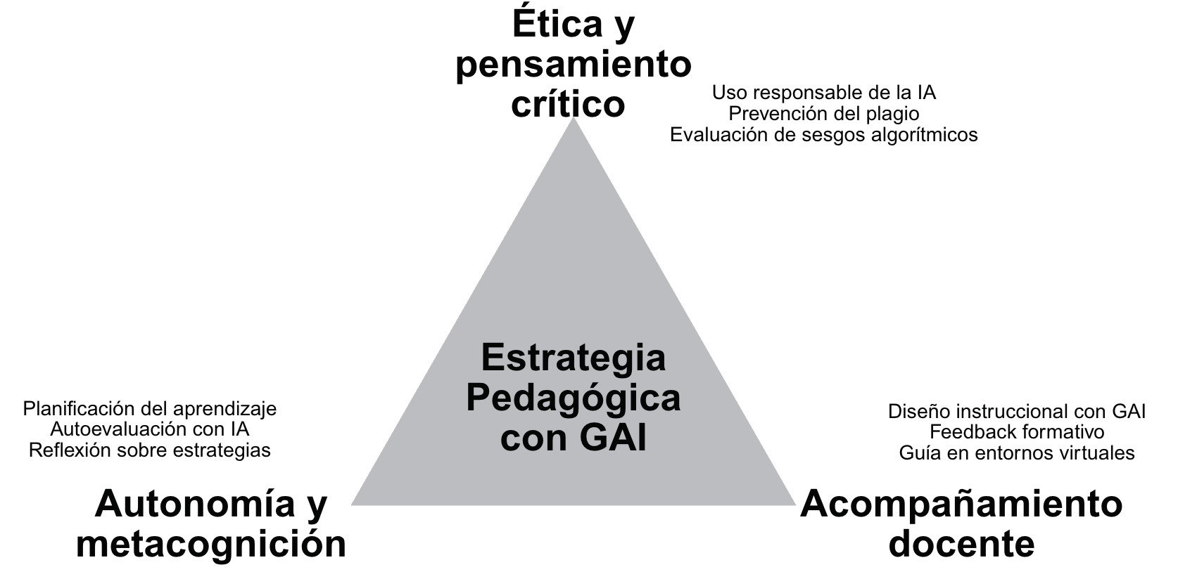
Fuente. Elaboración propia a partir de García Montero et al. (2020) y Gallent Torres et al. (2023).
A pesar de sus beneficios, existen riesgos importantes que deben abordarse con seriedad, la dependencia tecnológica es uno de ellos, pues puede disminuir la capacidad de análisis propio si no se fomenta el pensamiento crítico (UNESCO, 2024). Asimismo, los sesgos algorítmicos, derivados de los datos con los que ha sido entrenada la IA, pueden reforzar estereotipos o errores si no se evalúan críticamente las respuestas generadas; como apuntan Taddeo y Floridi (2018), es fundamental promover la alfabetización algorítmica como competencia transversal en la educación superior, de esta manera, el estudiante no solo usa la tecnología, sino que comprende su lógica y limitaciones.
Otro reto sustancial es la desigualdad tecnológica, muchos estudiantes carecen de acceso adecuado a dispositivos o conexión a internet, lo cual puede profundizar la brecha digital existente, según la UNESCO (2024), esta situación exige que las universidades adopten políticas inclusivas que garanticen el acceso equitativo a los beneficios de la GAI, esto implica no solo dotación tecnológica, sino también formación docente y estudiantil en su uso crítico y pedagógico, tal como lo advierte Granados Maguiño et al. (2023), sin una mirada inclusiva, el uso de tecnologías innovadoras puede reproducir exclusión en lugar de superarla.
En este proceso de transformación, el rol del docente es esencial, más allá de transmitir contenidos, debe convertirse en diseñador de experiencias de aprendizaje, mediador crítico y facilitador de entornos reflexivos, García Montero et al. (2020) sostienen que el profesor debe apropiarse de las herramientas digitales no solo como usuario, sino como creador de estrategias pedagógicas coherentes con los retos de la IA, la formación docente continua, con énfasis en competencias digitales, éticas y metodológicas, es indispensable para liderar esta innovación educativa, de lo contrario, la tecnología podría imponerse sin pedagogía, debilitando el proceso formativo.
Finalmente, es necesario que las instituciones educativas lideren procesos de gobernanza tecnológica que regulen el uso de la GAI en contextos académicos, esto implica crear marcos éticos, políticas de evaluación y criterios claros de autoría y uso de la IA (Siemens, 2014). La incorporación de la GAI debe responder a principios de equidad, calidad y pertinencia educativa, solo mediante un enfoque holístico —que integre tecnología, pedagogía y ética— será posible consolidar entornos virtuales que potencien el aprendizaje autónomo, la metacognición y la innovación educativa, así, la GAI se convierte no en un fin, sino en un medio para transformar el acto de educar.
CONCLUSIONES.
La GAI se consolida como una herramienta clave para fortalecer el aprendizaje autónomo en entornos universitarios virtuales, su uso adecuado permite personalizar procesos educativos, mejorar la autorregulación y favorecer el pensamiento crítico, no obstante, su integración debe ir acompañada de estrategias didácticas claras y formación previa para estudiantes y docentes, la tecnología, por sí sola, no garantiza aprendizajes significativos, la mediación pedagógica es fundamental para que la GAI potencie capacidades humanas, este recurso no es un fin en sí mismo, sino un medio que debe alinearse con objetivos educativos transformadores.
El docente desempeña un papel central en la implementación de la GAI, no como transmisor de contenidos, sino como mediador del conocimiento y facilitador del pensamiento crítico, la incorporación de tecnologías emergentes exige un rediseño del rol docente hacia una práctica más reflexiva, innovadora y contextualizada, la relación pedagógica no se reemplaza con algoritmos; se transforma mediante su uso consciente, la guía del educador es esencial para evitar la dependencia tecnológica y promover una apropiación crítica, esto exige actualizar las competencias digitales docentes y repensar el vínculo con el estudiante en clave ética y formativa.
El éxito de la integración de la GAI en entornos educativos depende de la existencia de políticas institucionales sólidas y coherentes, estas deben garantizar el uso ético, inclusivo y responsable de las tecnologías, asegurando la protección de datos, la equidad de acceso y la transparencia algorítmica, sin estos marcos normativos, se corre el riesgo de reproducir desigualdades o vulnerar principios pedagógicos fundamentales, las universidades tienen la responsabilidad de liderar esta transformación desde la ética y la justicia educativa, la gobernanza tecnológica se convierte en un pilar indispensable para el futuro de la educación digital.
La brecha digital representa un desafío urgente en la era de la inteligencia artificial educativa, no todos los estudiantes cuentan con las condiciones de acceso, conectividad o habilidades necesarias para aprovechar estas tecnologías, si no se abordan las desigualdades, la GAI podría convertirse en un factor de exclusión; es indispensable que las instituciones promuevan la alfabetización digital crítica y ofrezcan recursos que garanticen el acceso universal, la equidad tecnológica debe ser un principio rector de toda innovación educativa, solo así será posible construir entornos de aprendizaje justos y sostenibles.
La transformación educativa no radica únicamente en incorporar tecnologías emergentes, sino en repensar el sentido del aprendizaje en la sociedad digital, la GAI ofrece oportunidades inéditas para fomentar la autonomía, la creatividad y la construcción colaborativa del conocimiento, sin embargo, estas posibilidades solo se materializan cuando la tecnología se integra de manera crítica, contextualizada y humanista, el reto no es técnico, sino pedagógico y ético, apostar por una educación centrada en el estudiante implica también formar ciudadanos capaces de interactuar con la inteligencia artificial desde la reflexión y la responsabilidad.
BIBLIOGRAFÍA.
Acosta, D. M. (2023). La IA en la educación : estudio del estado actual de la IA como asistente en plataformas virtuales educativas. [Tesis de grado, Universidad Abierta Interamericana]. Repositorio Institucional de la Universidad Abierta Interamericana. https://repositorio.uai.edu.ar/items/70a8b952-1c23-4695-b6da-2e99c9b23f48
Ausubel, D. P. (1968). Educational psychology. A cognitive view. Holt, Rinehart and Winston, Inc.
Buil, I., Hernández, B., Sesé, F. J., & Urquizu, P. (2012). Los foros de discusión y sus beneficios en la docencia virtual: recomendaciones para un uso eficiente. Innovar, 22(43), 131-144. http://www.scielo.org.co/scielo.php?script=sci_arttext&pid=S0121-50512012000100011&lng=en&tlng=es
Córdova Esparza, D. M., Romero González, J. A., López Martínez, R. E., García Ramírez, M. T., & Sánchez Hernández, D. C. (2024). Desarrollo de competencias digitales docentes mediante entornos virtuales: una revisión sistemática. Apertura (Guadalajara, Jal.), 16(1), 142-161. Epub 06 de diciembre de 2024.https://doi.org/10.32870/ap.v16n1.2489
Creswell, J. W., & Plano Clark, V. L. (2018). Designing and conducting mixed methods research (3rd ed.). SAGE Publications.
https://us.sagepub.com/en-us/nam/designing-and-conducting-mixed-methods-research/book241842
Downes, S. (2005). Feature: E-learning 2.0. Elearn magazine, 2005(10), 1.
Escontrela Mao, Ramón, & Stojanovic Casas, Lily. (2004). La integración de las TIC en la educación: Apuntes para un modelo pedagógico pertinente. Revista de Pedagogía, 25(74), 481-502. http://ve.scielo.org/scielo.php?script=sci_arttext&pid=S0798-97922004000300006&lng=es&tlng=es.
Flavell, J. H. (1979). Metacognition and cognition monitoring. American Psychologist, 34 :906-911.
Gallent Torres, C., Zapata González, A., & Ortego Hernando, J. L. (2023). El impacto de la inteligencia artificial generativa en educación superior: una mirada desde la ética y la integridad académica . RELIEVE - Revista Electrónica De Investigación Y Evaluación Educativa, 29(2). https://doi.org/10.30827/relieve.v29i2.29134
García Montero, I., & Bustos Córdova, R. B. (2020). Desarrollo de la autonomía y la autorregulación en estudiantes universitarios: una experiencia de investigación y mediación. Sinéctica Revista Electrónica De Educación, 55. https://doi.org/10.31391/s2007-7033(2020)0055-003
García-Peñalvo, F. J. (2024). Inteligencia artificial generativa y educación: Un análisis desde múltiples perspectivas. Education in the Knowledge Society (EKS), 25, e31942. https://doi.org/10.14201/eks.31942
García-Peñalvo, F. J., & Vázquez-Ingelmo, A. (2023). What do we mean by GenAI? A systematic mapping of the evolution, trends, and techniques involved in Generative AI. International Journal of Interactive Multimedia and Artificial Intelligence, 8(4), 7-16. https://doi.org/10.9781/ijimai.2023.07.006
García Retana, J. Á. (2012). La educación emocional, su importancia en el proceso de aprendizaje. Revista Educación, 36(1), 97–109. https://doi.org/10.15517/revedu.v36i1.455
Garrido Raad, D. R. ., & Rios Delgado, . L. F. . (2024). Obstáculos de implementación del diseño instruccional e impacto en el aprendizaje en la educación a distancia: una revisión sistemática. Telos: Revista De Estudios Interdisciplinarios En Ciencias Sociales, 26(3), 1007-1020. https://doi.org/10.36390/telos263.14
Granados Maguiño, M. A., Romero Vela, S. L., Rengifo Lozano, R. A., & Garcia Mendocilla, G. F. (2020). Tecnología en el proceso educativo: nuevos escenarios. Revista Venezolana De Gerencia, 25(92), 1809-1823. https://doi.org/10.37960/rvg.v25i92.34297
Jardón Gallegos, M. del C. ., Allas Chisag, W. D. ., Zamora Valencia, D. A. ., & Cedeño Saltos, N. E. . (2024). Impacto de la inteligencia artificial en la educación superior: percepciones de alumnos y profesores sobre el uso de IA en el aprendizaje y la evaluación. Reincisol., 3(6), 7008–7033. https://doi.org/10.59282/reincisol.V3(6)7008-7033
Moreno Guerrero, J. M., Trujillo Torres, J. M., & Aznar Díaz, I (2021). Metodologías activas para la enseñanza universitaria. Dialnet. https://dialnet.unirioja.es/servlet/libro?codigo=826837
Rios Delgado, L. F. (2024). Avances y desafíos del diseño instruccional en la educación superior a distancia: una revisión de la última década. [Tesis de especialización]. Repositorio de la Universidad Nacional Abierta y a Distancia. https://repository.unad.edu.co/handle/10596/60736
Romeu Fontanillas, T., Romero Carbonell, M., Guitert Catasús, M., & Baztán Quemada, P. (2025). Desafíos de la Inteligencia Artificial generativa en educación superior: fomentando su uso crítico en el estudiantado. RIED-Revista Iberoamericana de Educación a Distancia, 28(2). https://doi.org/10.5944/ried.28.2.43535
Siemens, G. (2014). Connectivism: A Learning Theory for the Digital Age. International Journal of Instructional Technology and Distance Learning, 2(1). http://itdl.org/Journal/Jan_05/article01.htm
Solórzano-Mendoza, Y. D. (2017). Aprendizaje autónomo y competencias. Dominio De Las Ciencias, 3(1), 241–253. https://doi.org/10.23857/dc.v3i1.390
Sotelo Montes, K. (2023). Uso de la inteligencia artificial en la educación superior entre el 2018 y el 2023. Una revisión sistemática. [Tesis de Maestría, Universidad César Vallejo]. Repositorio de la Universidad César Vallejo. https://repositorio.ucv.edu.pe/handle/20.500.12692/121864
Tashakkori, A., & Teddlie, C. (2010). SAGE handbook of mixed methods in social & behavioral research (2nd ed.). SAGE Publications.
https://methods.sagepub.com/book/sage-handbook-of-mixed-methods-social-behavioral-research-2e
UNESCO, (2024). Guía para el uso de IA generativa en educación e investigación. https://www.unesco.org/es/digital-education/artificial-intelligence
Vygotsky, L. S. (1962). Thought and Language. MIT Press.

